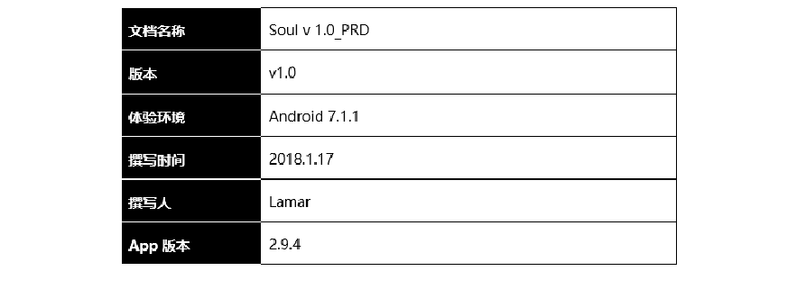一、文档综述

版本修订记录

  - PRD 输出环境

二、产品概述

产品综述

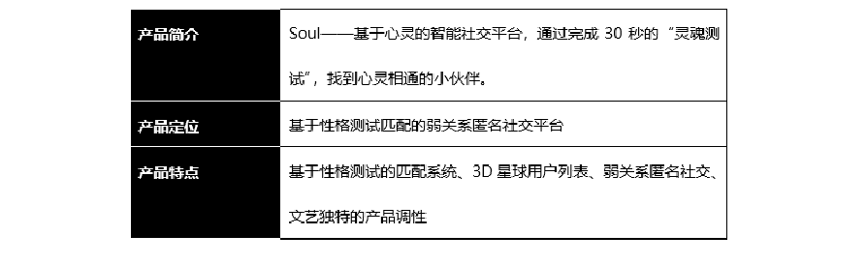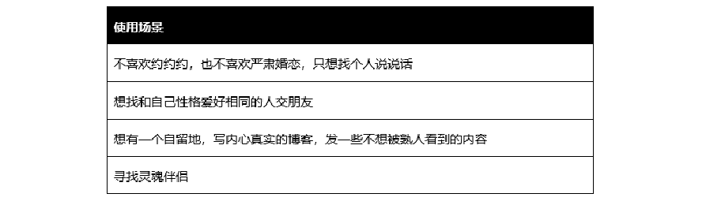

  - 产品使用场景

三、产品结构

产品功能结构图

进入星琼
我的 －1 分享
更多浏试

式 ＇一
好友合拍

趣昧误脰 9 更多浏试

醴 灵魂淏朕颍

呻 式 ［已勹五云玉云
初阶灵 魂刻试题i
星球 邑一
年龄
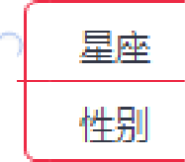
谎选 ＇一
用 户 列 表
M 虹 ing机器人配对
语音电台

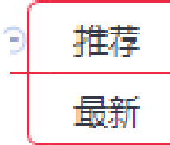
关注

页面切换 －

韬入授嗦 巨容 －

L
搜 史 （：： ｝ 删除
相关用户

柜朕 内容

文字
晒 －
，
图片
热门分类 －， ，五二
妇 自

视
热门标签
帖
广场·
-
点莞
评论 ？ 匿名评论
三候好设呈

消皂通知
备注

分享
畴 也入三三百 － 拉勇马
关注雇

归

文字内茬
口

  - 产品信息结构图

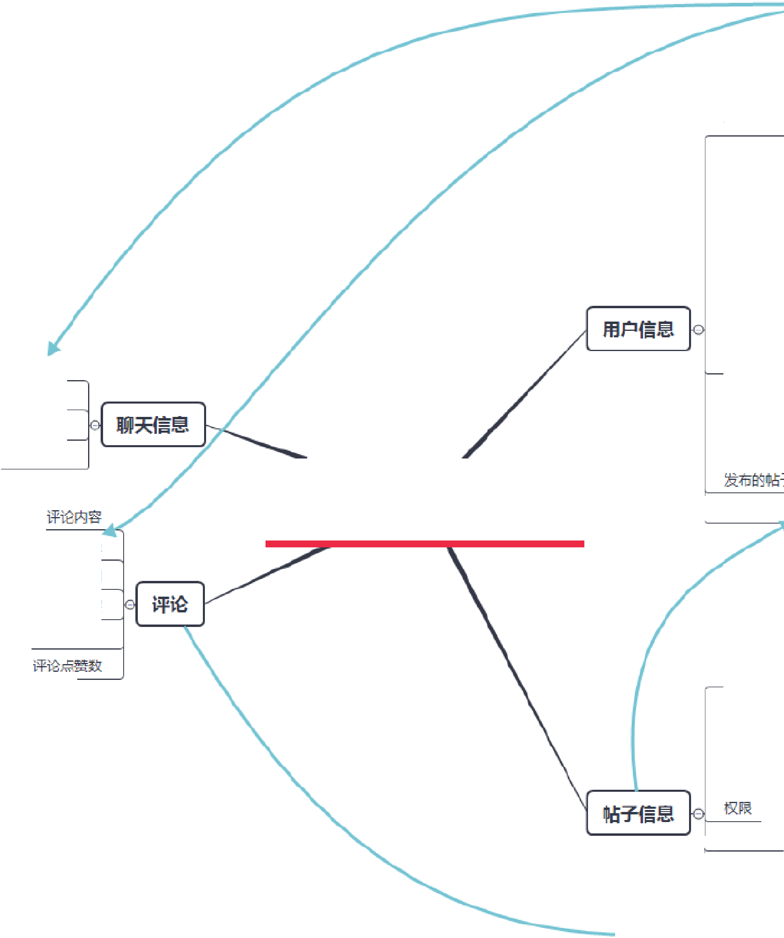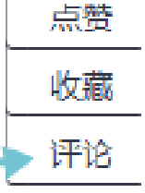个人资料

用户头像跻袄清 景消思内容消息时司
关冬信皂

SOU L信息结构图 泣 0

评论者头佞评论时间评论桯症
随机生咸的评论者假名

咕子内容

詈顶状态

三、全局说明


包括弹窗、加载、网络连接异常、手势交互以及其他说明。

全局说明：

（一）弹窗
c
    - D泊Ito g

Dialo g提示内宅
商定
\|| ／－

D扫log 捉示内吝

取雄
＇
D论log担示伪宅

位笠：页面下百
-曰
菩
＼．
.1
己
用于确 认牲 示某些 揆作 点击选项或点 击屏克其他区域 后淫完
＿ -

    - 飞ast

    - Ac tio:11'11 She.et

畴

泗 8

己）
呻 朋友扫 3口ule『 岱
555

_{取洒} ,.- ·
( 1 } 一一

(2) 分三屁百丐丐i
注: - 郘分可左右泪动以选择冥他选项0

位王 ； 页 面底部 ..
民 作 ， 选择描作后｛点击取沿甘点击 屏 需呈 他区 域后收 回 ＿

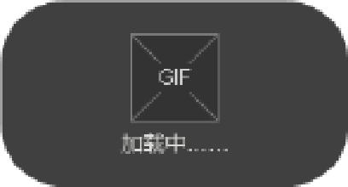
（二）加载
笣

。正在扣研

位三： 页 国中 部
位三：贞阻呻，
位三广场推荐页搜索栏下方

用于壶示加郓状态』加载完成后消失凸点
在可下拉刮新的页面中进行下拉刷斩坛
在咒户每天芭次打开此页面时：

刮 沿 江 也芍 分可 仔 归 暖 ，启示 甘先

注：酐天发送图片时，也 显示此要型党示，文字
妇 ·孚 中 ．．匾
作，千顶部出现此提示 加载完成后提示
消芫
下拉思統到君页面 广场页 涟巴页、话
囡标签页、信息页、珋天页同、关注列丰
完 示泌失心只在 该 贞 面

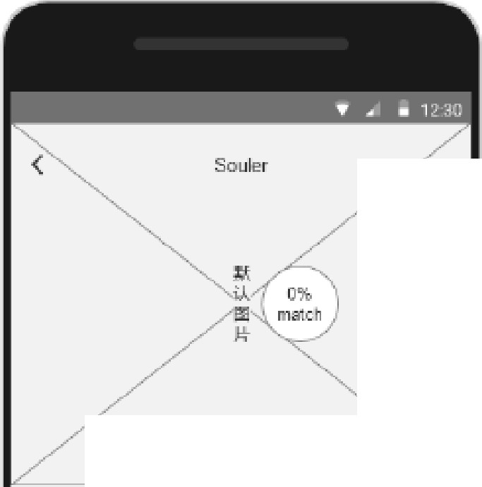
／
／
·匾瞿
..·
./
·,
\ ．

'•·-..... /
／
团片
/ ＼

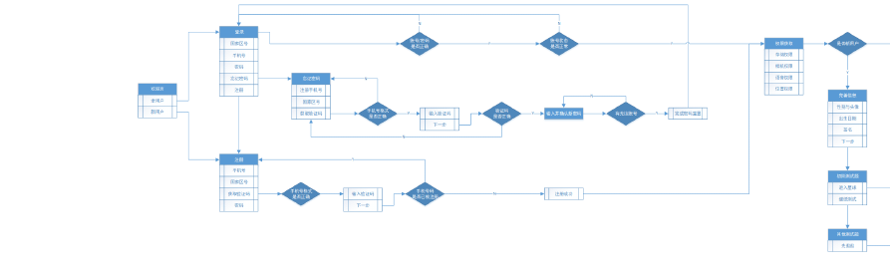（在新标签页打开可查看大图，下同）

四、登录与注册

用户首次打开 app 时，进行此流程。

当用户状态为“未登录”时，从“登录”页开始进行此流程。登陆与注册流程图：

五、页面逻辑

说明：标红页面为一级页面。

星球页页面逻辑

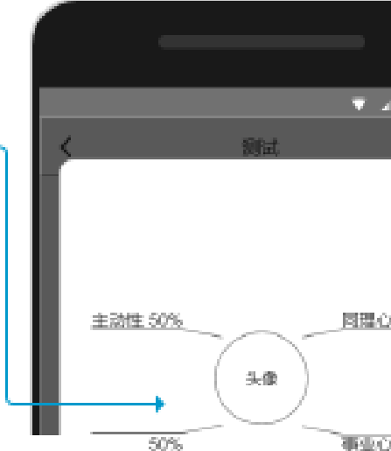，
．， 只 t . Ill"

4 酝
［ 好吐 主i
想虹
    - 1；；，＂ 3 O

细

］

/I 觐艾出让出许年－
f
匣酝
\
I I
氐 丿
r
人指剽出｀
更玉畏
匠
贾贯
I I .
／ 测 曝 愕E土心 霓 骥 曝曷叱才叨
I ＿＿，一
I
a
炮秉惠记戏情”岊书也觐现＿＿冕租
[_ ＿
— 顺浸曲 ．， 己 ，础 秉
禽 早鲁闷立叩 忒垃i早测坛立云庄灶氐
早瘛坟拉界负咕江三凑甘过认测咬坏罕测试切谥早禽试埴王嵩忒埴元剽心早翁坛谥＃侧
.I
汶禽 喇早倒坛谥·谥忒过坛完早早嵩翁浇顽北芯匹迁谥早髓
1 . ，一 一 景作怕但m叩攫比改言
忘 bgo _{芦}
．，l
坦
巨清


压妇庐刊笨
测试页
我的解析页

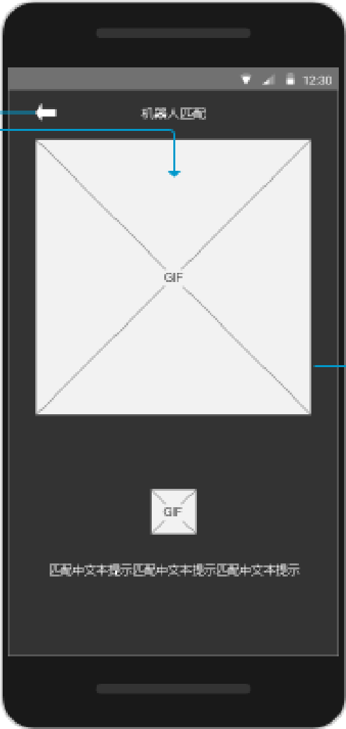I『/ b
＜
\
可 . 1

/ \-
＼
I
0 o 0 0

酌哼 心 l!!I已
各注
（土叩

T 咄 日 ． 压


J 书＄ 今 ＠
已滥岊·窃 G2

' } 星球页
3 三
|…碑酝­

．内七酗大片已遍函


e e e (
．｀k 心 ，内 它
@

匹配页 聊天页

  - 广场页页面逻辑

卢．一

宁 ．，三 11J I

---
-｀ 飞 ．- 崎
三
＿ ， 1,“

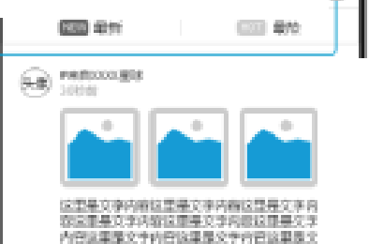
《 ，山霜屯 石1 I
畔
霆谝

一向
叮
筐 ;n, ,
| 吐

Q 屯 ， ，寸
毁


霓 ｀

畸 m; 古 rillllhi.霎厅
占l 'I CJ 女
．I·i.i门i彗b4

- 富已 旮械”“埴酮匾？，I 汀下”
·一
0刁叩 ， 亭P一卞
上 ， 11
兄～


已'l!I 雹
g }g

酝

宅 l ，乙三
t:
r1 ,.-.｀，口重
-＿- ，
文吓
以看
上和立
上


,ar ,:..:.·琶口 妞 il ll
宁＇ ，富


更 阳 匾 匾兰逼冷．
1 " ． .｀..

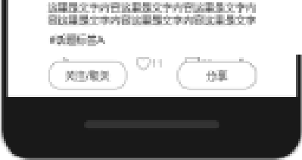
顽耽

话诅标签页
广场页
搜索页

哪, 1；； ” “
x 俨3 ：中 归

'I' .· . ， 切
.. , I • 12 习 。

把
，
r
—

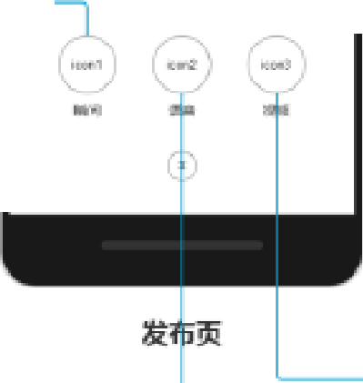女空．矗-
诮息页

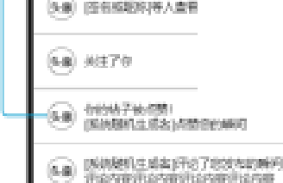.....V
I J 区斤i 王'
己已
可

......


斗．内
，
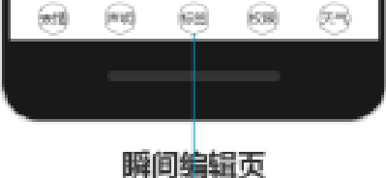



． 雯
事 I • 江 谭

”“ 白
厂/
＿
J`
r J
-
譬 卜－乒
俨｀．

心 1 ． 哼 匀 ， 心 兰 ”



＠－
90s
`llI
IY


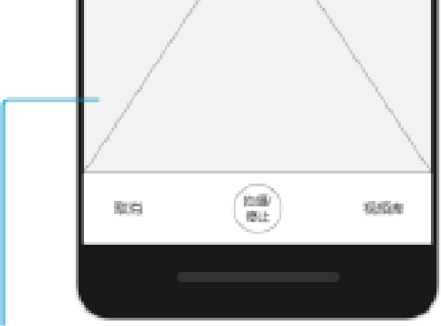

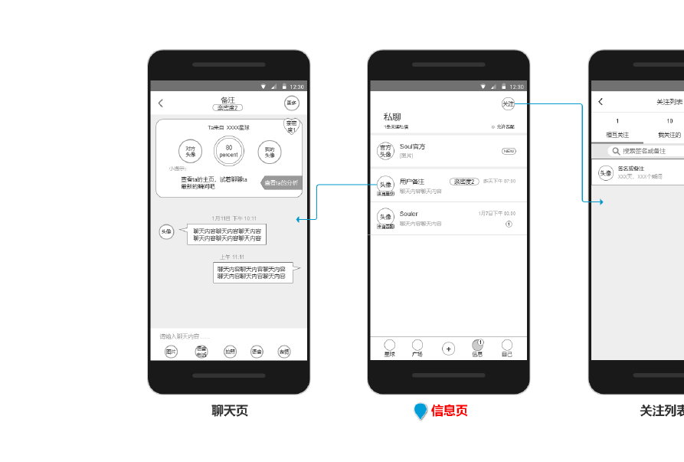
  - 信息页页面逻辑

六、页面功能说明

（在新标签页打开可查看大图）

星球页（用户列表页）

以上内容仅为本文档的试下载部分，为可阅读页数的一半内容。如要下载或阅读全文，请访问：https://d.book118.com/538104065037006030

